课题开展真实有效 学习教研促进提高

——记课题研究个人小结

雕庄中心幼儿园 周小红

2015.9-2016.1

本学期，我园开展了新的课题研究《幼儿生态运动游戏的实践研究》。学期伊始，我们就在课题组长居老师、邵老师的带领下梳理了课题关键概念：生态、运动游戏、生态运动游戏，梳理出了本课题倡导的生态特质为“自然、原色、自主”，明确了研究目标，为新课题的开展奠基。

1. 问卷调查兴趣，整理文献资料

课题分为户外野趣游戏小组、DIY器械游戏小组，我参加了DIY器械游戏小组。在前期，我们设计了对家长的问卷调查，进行幼儿选择器械兴趣度的调查，调查发现我班幼儿对操场3号场地以及小花园的兴趣度最高，对竹制器械组合游戏以及爬树、走平衡木等游戏较感兴趣，因此，在9月课题开放活动中，我班设计了《趣玩竹梯》游戏，旨在根据幼儿兴趣度提供适宜的游戏。

课题开展过程中，我进行了期刊《学前教育》的文献资料整理工作，为大家检索有关课题资料提供了支持。我将2014年至2015年中关于生态运动游戏的文章整理、归纳，上传课题网站供大家学习。其中有专家引领，有教师论文，也有教师随笔，有对幼儿园整体运动环境创设的规划，也有对某一运动区域游戏开展的思考，颇有裨益。

1. 每周积极教研，学习研讨结合

每周，我们会定时参加课题研讨活动，学习华爱华教授、柳倩教授前沿的运动游戏观念，研读朱家雄教授关于课程游戏化的概念辨析，学习由古典到现代的游戏理论。学习专家的观点，聆听专家的讲座，有助于我们明确生态运动游戏的研究内容、研究方法，关注运动游戏的前沿动态。

除了学习专家讲座，我们还进行专题研讨，如 “以晨间活动为例，挖掘幼儿在户外活动中的闪光点。”“请老师们说说在哪块场地上孩子玩得最开心，教师在这块场地上投放了哪些材料?”“请每班预设一个生态运动游戏，并说一说其可行性。”在每天运动游戏时间中，我都进行观察，发现我班幼儿对3号、4号场地兴趣度较高，我进行了原因分析，幼儿从小班升入中班，身体协调能力增强，他们愿意挑战更有难度的游戏，3号、4号场地上有竹制器械、木质器械等大型器械，幼儿喜欢将这些器械进行组合，攀爬、钻爬、倒钩爬，这些具有挑战的项目大大激发了他们的运动欲望。因此，课题开放活动以及每周班级特色活动中，我更多地安排幼儿到这些场地上进行游戏，创设符合幼儿“口味”的运动游戏。

1. 开放生态游戏，观摩评价改进

本学期，我班进行了两次生态运动游戏的观摩活动。9月底，我班开放了生态运动游戏《趣玩竹梯》，我班在中四班一研的基础上进行了二研，探讨竹制器械更多的玩法，开放其更大的运动性价值。在活动中，我对我班一名新生进行了观察。在平时这是一位运动能力较强，但是交往能力较弱的幼儿，在游戏中我观察到他的想法很多，对游戏有创新玩法，并且在游戏中跟其他幼儿进行了交流，说明游戏过程中能促进幼儿社会交往能力的提升。11月底，我组织了第二次生态运动游戏《快乐农夫》，通过爬坡运粮锻炼上肢力量以及四肢协调能力，在游戏中发展动作的协调与平衡能力。在游戏设计前，我对幼儿对哪块场地感兴趣进行了长期观察，发现对小山坡、池塘这一块场地兴趣度很高，而山坡的自然高度对幼儿上山、下山是一个挑战，池塘有水，怎样让小推车越过高山、渡过小桥是一个孩子需要动脑筋但有能力完成的问题。在游戏进行中，我与王老师密切配合，我组织游戏，另一名教师进行观察，拍摄游戏照片、撰写观察记录、制作游戏视频，对每一次游戏开放都进行资料积累，为后期动态研究积累资料。在游戏开放结束后进行了研讨，大家提出改进意见：游戏材料过于繁杂，许多材料的有效性有待商榷；游戏偏向于综合性，其锻炼幼儿某一运动能力指向不明确。根据大家的意见，我进行了二研，利用特色活动时间再开展《快乐农夫》游戏，精简材料，提高有效性，把游戏重点放在怎样渡过小桥、锻炼幼儿平衡协调能力上。在户外活动中，我还多次让幼儿玩该游戏，在不断尝试中改进提高。

1. 利用本土资源，创设运动环境

我园有独特的户外游戏环境，如小花园、小山坡、足球场等，这是得天独厚的园本资源，我们充分利用这些户外环境，因地制宜创设适合幼儿运动游戏的环境。

首先，我与老师们一起再创户外运动环境。充分利用小花园的自然环境，大家一起修剪树木、搭建小屋，将树木下端幼儿能够够到的树枝砍去，并将棕榈树下端包住，防止刮伤幼儿；其次，创设出投掷区、平衡区、攀爬区等环境，在投掷区中，收集铁盒挂于网上，创设出投掷的音效；最后，与年级组老师们一起重新布置走廊运动环境，将廊边廊沿、仓库、楼梯间打造成运动器械库，在墙上标上数字，培养幼儿按序摆放、有序整理器械的良好运动习惯，也为阴雨天开展室内运动游戏创设了立体的运动环境。

1. 融于一日生活，开展运动游戏

课题的实践研究不是靠几次开放活动，而是需要平时点滴积累、教师长期观察记录、定期总结分析。在进行周计划制定时，我安排每周两次特色活动时间，保证了游戏时间，在内容安排上，依据生态运动游戏的理念，创设“自然”“原色”的游戏，有民间特色游戏、有趣味球类游戏、有体操锻炼游戏、有大型器械游戏，在游戏中遵循“自主”的原则，充分发挥幼儿的自主性，鼓励其组合器械，创新玩法，与同伴共同游戏。每日的晨间活动也是开展生态运动游戏的有力保证。在秋季，我鼓励幼儿按时入园，合作搬运器械，尝试在各个场地上自主游戏，创新玩法；在冬季，我鼓励幼儿不怕冷，坚持锻炼。

幼儿在运动，我进行观察，观察分为横向以及纵向两方面。在同一场地进行同种运动有喜爱时，我观察哪些幼儿该种运动能力较强，哪些幼儿该种运动能力较弱，思考有哪些方法可以帮助其提高，这是横向分析；进行个别幼儿观察时，我根据《指南》健康领域目标，分析该幼儿各方面的运动能力水平，一学期以来在哪些方面有进步，哪些方面还有待提高，这是纵向比较分析。

六、总结有效经验，反思待改不足

新课题研究进行了一个学期，我对生态运动游戏的认识从无到有、从有到优。我养成了定期学期理论、关注前沿研究动态的习惯，平时会思索怎样在一日活动中更好地开展生态运动游戏，将生态运动游戏融入到课程中。当然，这还是千里之行的第一步，我在理论研读、论文撰写方面还有很大的提升空间，在幼儿观察记录方面缺乏更严谨科学的方式，平时做观察记录主要以白描的方式，在以后的课题探究中要尝试量表记录等方式，更多元的进行观察记录，还要坚持进行幼儿运动游戏的观察记录，多积累、多分析，才能有更多的发现。

良好的开端是成功的一半，相信这学期中有序的开端会为以后课题的研究打下扎实的基础，为深入课题研究奠基。

**游戏一**

**游戏名称：走长凳**

**游戏目标：**

1.能保持身体平衡，平稳地走过长凳。

2．能遵守游戏规则，按序排队进行游戏。

**游戏准备：**

物质材料准备：长凳3-5张，高低不同。

**游戏玩法：**

幼儿从矮凳子上，选择自己适宜的姿势进行走长凳的游戏，可以趴着匍匐前进，可以双膝着凳爬，可以站起来走过长凳。教师鼓励幼儿不断挑战新难度，当双膝爬完成后可以尝试站着走，当幼儿在长凳上走时可以鼓励其跳到垫子上，可以采用不同的姿势跳等等。

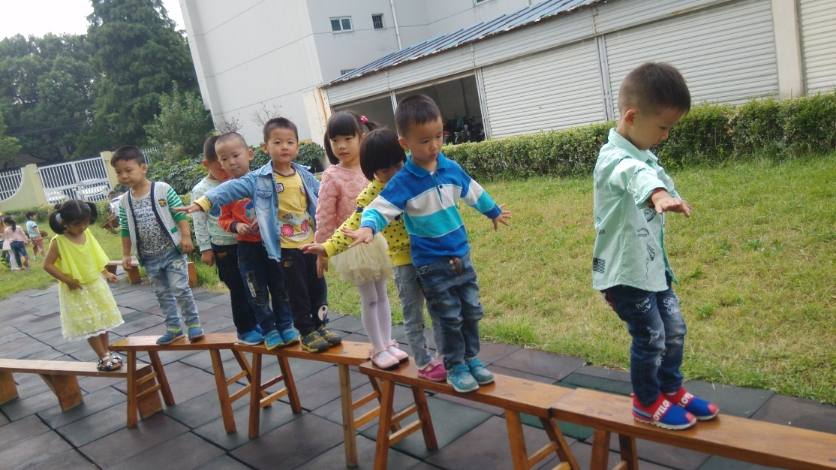

**游戏一**

**游戏名称：**翻山越岭

**游戏目标：**

1.能自主将器械进行组合进行游戏，能与同伴合作、协商完成。

2.能手脚并用攀爬上竹梯，四肢协调。

**游戏准备：**

竹制器械若干，有竹架、竹竿、竹梯等。

**游戏玩法：**

幼儿合作将竹制器械进行组合，可以将竹梯架在方形竹架上，把竹竿架在竹架上当滑滑梯等。幼儿从下往上手脚并用地爬，注意调整身体姿势，爬到最上面后反身下来。

